ATIVIDADE PRÁTICA – MODIFICANDO OS ALGORITMOS

1. Árvore de Decisão
max_depth | Nós | Acurácia
2 | 5 | 100%
3 | 7 | 100%
5 | 7 | 100%
8 | 7 | 100%
Análise: Aumentando a profundidade, a árvore pode ficar mais complexa. Nessa base, depois de 3 quase não mudou. A profundidade 8 pode ter mais risco de overfitting.
Variáveis | Acurácia
Glicose | 95%
Idade + glicose | 100%
Idade + IMC + glicose | 100%
Análise: O resultado mudou conforme as variáveis. A glicose sozinha foi a que teve maior poder preditivo.
Teste | Treino | Acurácia
20% | 80% | 100%
30% | 70% | 96,7%
40% | 60% | 97,5%
Análise: Com menos dados para treino houve pequena queda na acurácia, mas o modelo ainda teve resultado alto.

2. K-Means
Clusters | Pacientes por grupo
2 | 47 / 53
3 | 35 / 37 / 28
4 | 33 / 30 / 18 / 19
Análise: Quanto mais grupos, menores e mais separados eles ficam. Isso facilita visualizar perfis diferentes de pacientes.
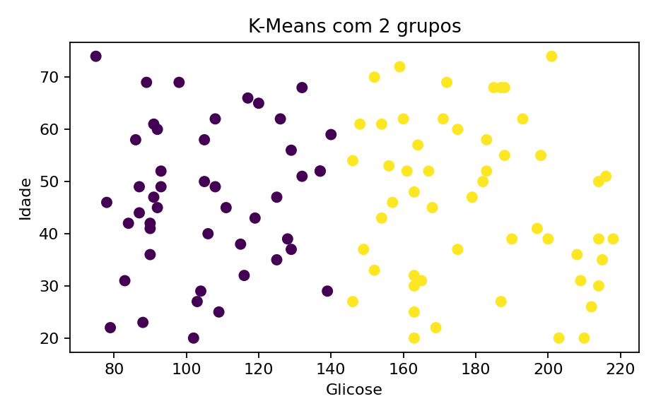  2 grupos | 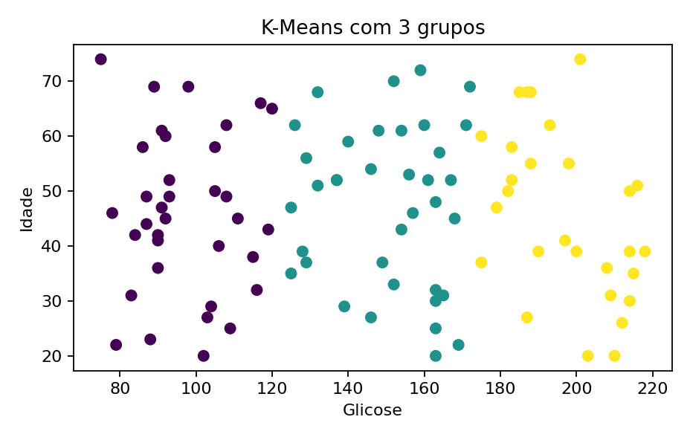  3 grupos | 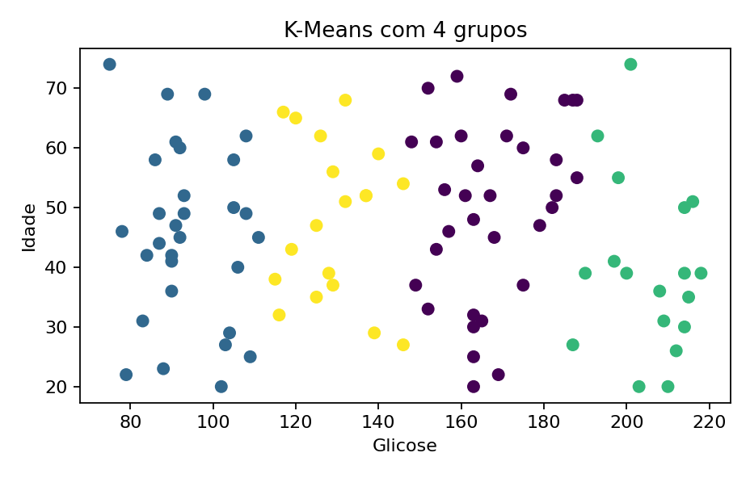  4 grupos
Variáveis no K-Means: Usando idade, IMC e glicose a formação dos grupos mudou. As fronteiras ficaram diferentes conforme as características usadas.

3. Comparação Final
Experimento | Árvore de Decisão | K-Means
Mais variáveis | Pode mudar a acurácia e as decisões. | Muda o formato dos grupos.
Parâmetros | max_depth maior deixa a árvore mais detalhada. | Mais clusters cria mais grupos.
Tipo | Supervisionado: usa rótulo. | Não supervisionado: cria grupos.
Conclusão: A árvore serve para prever uma classe, enquanto o K-Means separa os dados em grupos. A atividade mostrou que pequenas mudanças no código altera os resultados e a visualização.
Reideclildon Paulo Silva – TADS 039

